
Capacitación semipresencial dirigida a distintos Servidores Públicos
Del Estado de Nuevo León.
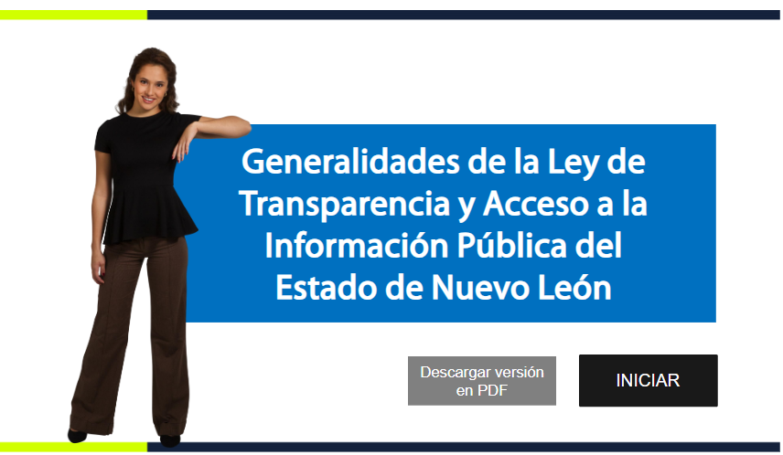 | Fecha: | 06/08/2024
 | Lugar: | virtual
 | Hora: | 09:00 AM
 | Asistentes: | 1
 | Tema impartido: | Generalidades de la Ley de Transparencia y Acceso a la Información Pública del Estado de Nuevo Leon

A esta capacitación asistieron funcionarios de Instituto Estatal de las Mujeres.

